ГОСУДАРСТВЕННОЕ БЮДЖЕТНОЕ ПРОФЕССИОНАЛЬНОЕ

ОБРАЗОВАТЕЛЬНОЕ УЧРЕЖДЕНИЕ

КРАСНОДАРСКОГО КРАЯ

«ЕЙСКИЙ ПОЛИПРОФИЛЬНЫЙ КОЛЛЕДЖ»

ОТЧЕТ ПО УЧЕБНОЙ ПРАКТИКЕ

ПМ.02 ОСУЩЕСТВЛЕНИЕ ИНТЕГРАЦИИ ПРОГРАММНЫХ МОДУЛЕЙ

Ивахненко Дмитрий Валерьевич

(Ф.И.О. студента)

Специальность: 09.02.07 Информационные системы и программирования

Группа: И-22

2024 год

**ПАМЯТКА СТУДЕНТУ ПО ПОДГОТОВКЕ ОТЧЕТА ПО УЧЕБНОЙ ПРАКТИКЕ**

**1.Общие положения**

Отчет составляется индивидуально каждым студентом и должен отражать его деятельность в период изучения ПМ.02 Осуществление интеграции программных модулей

**2. Структура отчета**

*Отчет состоит из следующего:*

1. Титульный лист
2. Памятка студенту по подготовке индивидуального проекта
3. Составление ТЗ для предметной области
4. Составление описания бизнес-процессов
5. Диаграммы UML
6. Составление инфологической модели предметной области и даталогическое проектирование
7. Построение реляционной модели данных, разработка базы данных и запросов к ней
8. Работа с системой контроля версий GIT.
9. Анализ проделанной работы

**3. Требования к оформлению проекта**

Отчет выполняется в электронном виде.

Титульный лист оформляется по установленному образцу.

Формат бумаги А4 (297×210), расположенных вертикально. На каждом листе оставляются поля: справа - 1 см, слева - 3 см, сверху и внизу -2 см,

Шрифт Times New Roman_кегль 12, полуторный межстрочный интервал, выравнивание по ширине, абзац начинается с красной строки – отступ 1,25 см.

**ЗАДАНИЯ:**

1. **СОСТАВЛЕНИЕ ТЗ ДЛЯ ПРЕДМЕТНОЙ ОБЛАСТИ**

Общие сведения:

Контроль сведений о сеансах (КСС). Номер договора: 175635.

Наименование компании исполнителя: «AIC» Адрес п. Щербиновский ул. Молодежная 5/1 +79385338859.

Наименование компании заказчика: Кинотеатр «Бум-Бом» Адрес: город Ейск, Ейский р-н, Краснодарский край Код ИФНС (физические лица): 2361 Код ИФНС (юридические лица): 2361;

Перечень документов:

1) «Договор на разработку автоматизированной системы отслеживания и планировки состояния сеансов в кинотеатре №133731 от 25.01.2024» утвержден Кинотеатр «Бум-Бом».

2) ГОСТ 34.601-90 «Автоматизированные системы. Стадии создания».

3) РД 50-34.698-90 «Автоматизированные системы. Требования к содержанию документов».

4) ГОСТ 34.603-92 «Виды испытаний автоматизированных систем».

Начало работ по созданию КСС: 25.01.2024;

Окончания работ 25.04.2024.

Источником финансирования работ является Кинотеатр «Бум-Бом». Финансирование производится ежемесячно.

По завершении очередного этапа разработки КСС заказчику предъявляется отчет о проделанной работе ежемесячно.

Назначение и цели создания системы:

КСС предназначена для решения задач автоматизации учета отслеживания, внесения и корректировки информации о сеансах в Кинотеатр «Бум-Бом», в том числе для решения следующих задач:

- Автоматическое отслеживание состояния сеансов;

- Наличие базы данных с информацией о сеансах, менеджерах, залах и фильмах;

- Отправка информации о сеансах в базу данных;

- Быстрое внесение корректировок при изменении информации в базу данных;

К видам автоматизируемой деятельности относятся:

- получение информации;

- обработка информация;

- хранение информации;

Перечень объектов автоматизации:

1) структурные подразделения Кинотеатр «Бум-Бом»

2) технологические процессы, реализуемые в подразделениях Кинотеатр «Бум-Бом».

Цели создания системы:

1) повышение эффективности работы плановой службы предприятия;

2) минимизация трудозатрат на обработку информации о ходе оформления работы;

3) обеспечение согласованности работы различных подразделений Кинотеатр «Бум-Бом»;

4) повышение оперативности обработки информации о ходе выполнения заказов;

Критерием оценки достижения целей создания системы является способность КСС обеспечить возможность решения задач по своему назначению.

Характеристики объектов автоматизации:

Кинотеатр «Бум-Бом» – учреждение, где производится показ кинофильмов на сеансах, которые проводятся в залах, различаемые по жанрам и названиям по покупаемым клиентами билетов.

Объект автоматизации характеризуется:

1) необходимостью функционирования в соответствии с государственными, отраслевыми и внутренними регламентирующими документами Кинотеатр «Бум-Бом»

2) наличием определенной программно-аппаратной инфраструктуры, в том числе средств сетевого взаимодействия, необходимых для взаимодействия информации о сеансах и базой данных;

3) применением информационных систем для автоматизации отдельных видов производственной деятельности (Хранение, обработка и передача информации);

КСС предназначена для эксплуатации в климатических условиях 4 категории по ГОСТ 15150-69 (в помещениях (объемах) с искусственно регулируемыми климатическими условиями, например, в закрытых отапливаемых или охлаждаемых и вентилируемых помещениях с обычной температурой 18-23 градусов по Цельсия.

Требования к системе

1 Требования к системе в целом

1.1 Требования к структуре и функционированию системы

1.1.1 Перечень подсистем, их назначение и основные характеристики, требования к числу уровней иерархии и степени централизации системы.

Перечень подсистем КСС:

подсистема регистрации сеансов;

подсистема учета состояния сеансов.

Подсистема отслеживания информации о сеансах должна обеспечивать решение задачи автоматизации регистрации информации о сеансах в системе с внесением всех необходимых сведений

Подсистема учета состояния сеансов должна обеспечивать решение следующих задач автоматизации:

обработка и хранение информации о сеансах в том числе информация о показываемых фильмах, менеджерах, контролирующих данный сеанс, зал и количество проданных билетов.

КСС включает следующие уровни иерархии:

- первый уровень - системы учета состояния сеансов;

- второй уровень – централизованная система регистрации сеансов в базу данных.

КСС является системой использующей архитектуру клиент-сервер, в которых один или несколько клиентских узлов напрямую подключены к центральному серверу. То есть она является централизированной системой

1.1.2 Требования к способам и средствам связи для информационного обмена между компонентами системы.

КСС должна обеспечивать информационный обмен между компонентами системы с помощью средств удалённого сетевого взаимодействия.

1.1.3 Требования к характеристикам взаимосвязей создаваемой системы со смежными системами, требования к ее совместимости, в том числе указания о способах обмена информацией (автоматически, пересылкой документов, по телефону и т. п.).

В КСС не предусмотрено взаимодействие со смежными системами.

1.1.4 Требования к режимам функционирования системы.

КСС должна обеспечивать свое функционирование в следующих режимах:

штатный режим;

режим технического обслуживания.

В штатном режиме система должна обеспечивать:

- решение своих задач в полном объеме;

- функционирование всех составных компонентов системы.

В режиме технического обслуживания обеспечивается функционирование компонентов всех уровней иерархии КСС.

1.1.5 Требования по диагностированию системы.

КСС должна обеспечивать периодическое диагностирование состояния системы, автоматизированный контроль функционирования компонентов всех уровней иерархии с фиксацией в журналах событий, а также проверку поступающей информации на соответствие со всеми данными.

1.1.6. Перспективы развития, модернизации системы.

КСС должна обеспечивать возможность развития и модернизация, в том числе обеспечивать возможность:

модернизации технических и программных средств;

расширения состава обрабатываемой информации;

увеличения числа объектов автоматизации, учитываемых КСС.

1.2. Требования к численности и квалификации персонала системы и режиму его работы.

1.2.1 Требования к численности персонала (пользователей) АС.

Численность персонала КСС должна быть достаточной для осуществления эксплуатации и технического обслуживания КСС.

1.2.2. Требования к квалификации персонала, порядку его подготовки и контроля знаний и навыков.

Персонал КСС должен удовлетворять минимальному набору квалификационных требований, без удовлетворения которых невозможно обеспечить работу КСС во всех режимах ее функционирования.

Порядок подготовки персонала и контроля знаний и навыков должен включать в себя:

1) обучение персонала функциональным обязанностям согласно должностным инструкциям и эксплуатационной документации КСС;

2) обучение персонала Правилам техники безопасности;

3) проведение аттестации, позволяющей выявить уровень подготовки персонала к выполнению должностных обязанностей.

1.2.3. Требуемый режим работы персонала АС.

Режим работы персонала выбирается таким образом, чтобы обеспечивался требуемый режим функционирования КСС.

1.3. Показатели назначения.

Значения параметров, характеризующие степень соответствия КСС ее назначению:

1) возможность выполнения КСС всех функций;

2) получение доступа к необходимой информации не более чем за 20 секунд.

1.3.1. Степень приспособляемости системы к изменению процессов и методов управления, к отклонениям параметров объекта управления.

Высокая степень приспособляемости КСС к изменению процессов и методов управления должна быть обеспечена:

1) возможностью замены отдельных элементов технических и программных средств на более надежные и производительные;

2) возможностью изменения отчетных форм;

3) возможностью внесения изменений в структуру данных.

КСС должна обеспечивать функционирование системы и выполнение своих задач при отклонении параметров объекта управления.

1.3.2. Допустимые пределы модернизации и развития системы.

Допустимые пределы модернизации и развития КСС определяются следующими параметрами:

1) применяемым техническим и программным обеспечением;

2) пропускной способностью и качеством каналов связи.

1.3.3. Вероятностно-временные характеристики, при которых сохраняется целевое назначение системы.

Вероятностно-временные характеристики, при которых сохраняется целевое назначение КСС, зависят от объема предоставляемых ей функциональных возможностей.

Полный срок службы КСС - не менее 8 лет.

1.4. Требования к надежности.

1.4.1. Состав и количественные значения показателей надежности для системы в целом или ее подсистем.

КСС является системой высокой доступности.

1.4.2. Перечень аварийных ситуаций, по которым должны быть регламентированы требования к надежности, и значения соответствующих показателей.

Перечень аварийных ситуаций:

1) отключения электропитания системы в целом или отдельных компонент системы;

2) отказ компонентов, входящих в состав КСС, включая:

- полный или частичный отказ технических средств КСС, включая сбои и отказы накопителей информации;

- сбой общего или специального программного обеспечения КСС;

3) выход из строя элемента сетевой инфраструктуры КСС;

4) выход из строя сервера;

1.4.2.1. Отключения питания.

При отключениях и перерывах электропитания КСС должна обеспечивать выполнение процедуры восстановления требуемого объема информации по всем уровням иерархии КСС после восстановления электропитания.

1.4.2.2. Отказ компонентов, входящих в состав КСС.

При отказах компонентов КСС необходимо обеспечить восстановление работоспособности КСС.

1.4.2.3. Отказ каналов связи.

При отказах каналов связи КСС должна обеспечивать выполнение процедуры восстановления требуемого объема информации по иерархии КСС после восстановления работоспособности каналов связи.

1.4.3. Требования к надежности технических средств и программного обеспечения.

Надежность технических средств КСС должна быть обеспечена посредством резервирования необходимых для функционирования системы элементов, а также применением технических средств:

- с гарантиями компаний-производителей;

- содержащих встроенные средства автоматического контроля и диагностирования;

- обеспечивающих ремонтопригодность;

- укомплектованных эксплуатационной документацией, содержащей методики поиска и устранения неисправностей.

Надежность средств программного обеспечения КСС должна быть обеспечена:

1) применением общего программного обеспечения:

- с гарантиями компаний-производителей;

- содержащего встроенные средства автоматического контроля и диагностирования;

- укомплектованного эксплуатационной документацией, содержащей методики поиска и устранения неисправностей.

2) сбором и анализом информации о надежности программных средств в ходе опытной эксплуатации;

3) реализацией требований по антивирусной защите.

1.4.4. Требования к методам оценки и контроля показателей надежности на разных стадиях создания системы в соответствии с действующими нормативно-техническими документами.

Требования к методам оценки и контроля показателей надежности на разных стадиях создания системы устанавливаются в соответствии с ГОСТ 27.003-90 «Надежность в технике. Состав и общие правила задания требований по надежности».

1.5. Требования безопасности.

Персонал должен выполнять все виды работ с соблюдением требований безопасности.

Все внешние токопроводящие элементы технических средств КСС, которые могут находиться под напряжением или наведенным потенциалом, должны, по возможности, иметь защиту от случайного прикосновения, а сами технические средства иметь зануление или защитное заземление в соответствии с «Правилами устройства электроустановок».

При проведении технического обслуживания технические средства КСС должны быть отключены от сети 220 В.

Помещения, где размещаются технические средства КСС, должны быть взрывобезопасным.

1.5.1. Требования по обеспечению безопасности при монтаже и наладке.

лица, выполняющие работы по монтажу и наладке технических средств КСС, должны иметь лицензии на проведение данных видов работ, полученные в установленном порядке;

компьютеры и периферийные устройства, входящие в состав КСС, должны быть подключены к защитному заземлению, выполненному в соответствии с требованиями ГОСТ 12.2.007.0 и ГОСТ 25861;

при наладке технических средств КСС необходимо руководствоваться требованиями, изложенными в СанПин 2.2.2.542-96;

при выполнении наладочных работ необходимо соблюдать правила противопожарной безопасности, в соответствии с ГОСТ 12.1.004, ГОСТ Р 50377.

1.5.2. Требования по обеспечению безопасности при эксплуатации, обслуживании и ремонте технических средств КСС.

1) к работе с техническими средствами КСС должны допускаться специалисты, прошедшие специальное обучение;

2) проведение ремонтных работ оборудования КСС должен осуществлять специально обученный и аттестованный на выполнение данных работ персонал;

3) при эксплуатации, обслуживании и выполнении ремонтных работ необходимо соблюдать правила противопожарной безопасности, в соответствии с ГОСТ 12.1.004, ГОСТ Р 50377;

1.5.3. Требования по допустимым уровням освещенности, вибрационных и шумовых нагрузок.

Уровни освещенности на объектах автоматизации должны удовлетворять требованиям СанПин 2.2.2.542-96.

Допустимые уровни вибрационных нагрузок на объектах автоматизации должны соответствовать требованиям ГОСТ 12.1.012-90.

Уровни освещенности, вибрационные и шумовые нагрузки технических средств КСС должны удовлетворять требованиям СанПин 2.2.2.542-96.

Допустимые уровни шумовых нагрузок на объектах автоматизации должны соответствовать требованиям ГОСТ 12.1.003-83 и ГОСТ 12.1.036-81.

Предельно допустимые значения стабильного акустического шума на рабочих местах должны соответствовать ГОСТ 27818.

Предельно допустимые значения стабильного акустического шума вычислительных машин и систем обработки данных КСС должны соответствовать ГОСТ 26329.

1.6. Требования к эргономике и технической эстетике.

Конструкция технических средств КСС должна соответствовать требованиям системы стандартов эргономических требований и эргономического обеспечения.

Размещение технических средств, используемых персоналом при выполнении автоматизированных функций, должно соответствовать требованиям эргономики для производственного оборудования.

1.6.1. Показатели, задающие необходимое качество взаимодействия человека с машиной.

Технические и программные средства КСС должны обеспечивать:

1)получение удобочитаемой информации в объеме, достаточном для контроля выполнения функциональных обязанностей;

2)возможность взаимодействия пользователя с графическим пользовательским интерфейсом.

1.6.2. Комфортность условий работы персонала.

Конструкция рабочих мест программно-технического комплекса КСС, элементы рабочих мест, взаимное расположение рабочих мест и средств отображения информации должны соответствовать нормам человеческих удобств.

1.7. Требования к эксплуатации, техническому обслуживанию, ремонту и хранению компонентов системы.

1.7.1. Условия и регламент (режим) эксплуатации, которые должны обеспечивать использование технических средств (ТС) системы с заданными техническими показателями, в том числе виды и периодичность обслуживания ТС системы.

Виды обслуживания КСС должны включать в себя:

1) ежедневное техническое обслуживание;

2) ежемесячное техническое обслуживание;

3) полугодовое техническое обслуживание.

Техническое обслуживание входящих в состав КСС технических средств должно производиться в соответствии с требованиями по эксплуатации КСС и эксплуатационной документации производителя на данные технические средства.

1.7.2. Предварительные требования к допустимым площадям для размещения персонала и тс системы, к параметрам сетей энергоснабжения.

Допустимые площади для размещения персонала и технических средств КСС должны соответствовать требованиям СанПиН 2.2.2.542-96.

Параметры сетей энергоснабжения должны удовлетворять требованиям ГОСТ 13109-97.

Для электропитания технических средств должна быть предусмотрена трехфазная четырехпроводная сеть с глухо заземленной нейтралью 380/220 В (+10-15)% частотой 50 Гц (+1-1) Гц. Каждое техническое средство запитывается однофазным напряжением 220 В частотой 50 Гц через сетевые розетки с заземляющим контактом.

Технические средства КСС должны обеспечивать возможность подключения к резервному источнику питания.

1.7.3. Требования по количеству, квалификации обслуживающего персонала и режимам его работы.

1) количество и квалификация обслуживающего персонала должны соответствовать объему реализуемых КСС функций согласно требованиям нормативно-технической документации.

2) количество, квалификация и функции эксплуатационного персонала определяются на стадии технического проектирования КСС;

3) требования к квалификации персонала: квалификация эксплуатационного персонала должна быть достаточной для обеспечения функционирования КСС на всех этапах жизненного цикла;

4) режим работы обслуживающего персонала должен быть выбран таким образом, чтобы персонал мог обеспечивать работу КСС во всех режимах ее функционирования.

1.7.4. Требования к составу, размещению и условиям хранения комплекта запасных изделий и приборов.

Для обеспечения выполнения требований по надежности должен быть создан комплект запасных изделий и приборов (ЗИП).

Состав ЗИП: монитор, сканер, клавиатура, мышь.

Комплект ЗИП размещается в специальном помещении предприятия-заказчика, условия хранения соответствуют 4 категории по ГОСТ 15150-69.

1.7.5. Требования к регламенту обслуживания.

Регламент обслуживания программно-технического комплекса КСС должен обеспечивать выполнение КСС всех функций по ее назначению.

1.8. Требования к защите информации от несанкционированного доступа.

Требования к защите информации от несанкционированного доступа устанавливаются в соответствии с ГОСТ Р 50739-95.

1.9. Требования по сохранности информации при авариях.

КСС должна обеспечивать сохранность информации:

- при отключениях электропитания;

- при выходе из строя отдельных подсистем;

- при выходе из строя каналов связи;

- при выходе из строя сервера.

1.10. Требования к защите от влияния внешних воздействий.

1.10.1. Требования к радиоэлектронной защите.

Электромагнитное излучение радиодиапазона, возникающее при работе электробытовых приборов, электрических машин и установок, эксплуатируемых на месте размещения аппаратно-программного комплекса КСС, не должны приводить к нарушениям работоспособности подсистем.

1.10.2. Требования по стойкости, устойчивости и прочности к внешним воздействиям.

Предъявляются следующие требования по стойкости, устойчивости и прочности к внешним воздействиям:

1) система должен иметь возможность функционирования при колебаниях напряжения электропитания в пределах от 155 до 265 В (220 ± 20 % - 30 %);

2) система должна иметь возможность функционирования в диапазоне допустимых температур окружающей среды, установленных изготовителем аппаратных средств;

3) система должна иметь возможность функционирования в диапазоне допустимых значений влажности окружающей среды, установленных изготовителем аппаратных средств;

4) система должна иметь возможность функционирования в диапазоне допустимых значений вибраций, установленных изготовителем аппаратных средств.

1.11. Требования к патентной чистоте.

Перечень стран, в отношении которых должна быть обеспечена патентная чистота системы и ее частей: США, Великобритания, Германия, Франция, Япония, Китай.

1.12. Требования по стандартизации и унификации.

В составе технических и программных средств КСС должны использоваться комплектующие и программы, предоставляемые ведущими производителями. Это позволит снизить номенклатурную базу компонентов системы, упростить и унифицировать обслуживание и поддержку ПТК автоматизированной системы.

2. Требования к функциям (задачам), выполняемым системой.

2.1. Перечень функций, задач или их комплексов (в том числе обеспечивающих взаимодействие частей системы), подлежащих автоматизации.

Перечень функций и задач, подлежащих автоматизации, приведены по подсистемам КСС в разделе «Перечень подсистем, их назначение и основные характеристики, требования к числу уровней иерархии и степени централизации системы».

2.2. Временной регламент реализации каждой функции, задачи (или комплекса задач).

Требования к временному регламенту реализации функций не предъявляются.

2.3. Требования к качеству реализации каждой функции (задачи или комплекса задач), к форме представления выходной информации, характеристики необходимой точности и времени выполнения, требования одновременности выполнения группы функций, достоверности выдачи результатов.

Качество реализации функций КСС должно обеспечивать безотказную работу КСС.

КСС должна обеспечивать текстовый и графический способы представление выходной информации пользователям.

Требования по необходимой точности и времени выполнения не предъявляются.

Требования к одновременности выполнения группы функций не предъявляются.

КСС должна обеспечивать достоверность выдачи результатов.

3. Требования к видам обеспечения.

3.1. Требования к математическому обеспечению.

Требования к математическому обеспечению не предъявляются.

3.2. Требования к информационному обеспечению.

3.2.1. Требования к составу, структуре и способам организации данных в системе.

В состав данных КСС должны входить данные в виде:

1) текстовых файлов;

2) иной информации, определяемой используемым прикладным программным обеспечением;

3) технической документации - рабочей, проектной и эксплуатационной;

4) организационно-распорядительной и организационно-правовой документации - приказы, распоряжения, положения о подразделениях, должностные инструкции и т.п.

Информационное обеспечение КСС должно включать в себя справочники:

справочник сотрудников;

справочник подразделений;

справочник оборудования;

справочник комплектующих;

справочник технических условий на радиоэлементы.

Требования к организации информации:

1) для хранения информации должны использоваться системы управления базами данных;

2) внесение изменений в базу данных рекомендуется реализовать по принципу неприменения операций удаления и коррекции записей (разрешено только дополнение);

3) должно быть обеспечено хранение коммерческой, технической, технологической, служебной информации не менее 20 лет;

4) должен быть предусмотрен регламент автоматического копирования информации из баз данных на долговременные внешние носители;

5) должен быть предусмотрен регламент копирования информации из баз данных на долговременные нестираемые внешние носители для архивного хранения.

3.2.2. Требования к информационному обмену между компонентами системы.

Информационный обмен между компонентами система осуществляется с помощью средств сетевого взаимодействия.

3.2.3. Требования к информационной совместимости со смежными системами.

В КСС не предусмотрено взаимодействие со смежными системами.

3.2.4. Требования по использованию общероссийских, отраслевых классификаторов, унифицированных документов и классификаторов, действующих на данном предприятии.

Разработка систем классификации и кодирования информации и унифицированных систем документации должна осуществляться в соответствии с ПР 50.1.019.

Средства классификации и кодирования информации должны обеспечивать:

1) систематизацию и нормализацию входной и выходной информации, а также форматов обмена данными;

2) согласованность (непротиворечивость) и однозначность применяемых показателей, терминов;

3) контроль правильности вводимой информации;

4) нормализацию запросов пользователей к информации, хранящейся в КСС;

5) централизованное ведение классификаторов с возможностью конвертирования их на все уровни КСС;

6) создание частных классификаторов на различных уровнях КСС, где они хранятся и актуализируются по мере необходимости.

3.2.5. Требования по применению систем управления базами данных.

Применяемые системы управления базами данных должны обеспечивать возможность:

1) формирования баз данных;

2) ввода и поддержания целостности данных;

3) многопользовательского доступа;

4) параллельной обработки хранимой информации;

5) защиты данных встроенными средствами;

6) поддержания целостности данных, ссылок и механизма транзакций встроенными средствами;

7) резервирования и восстановления;

8) репликации данных;

9) хранения процедур встроенным механизмом;

10) авторизации и разделения прав и полномочий пользователей;

11) контроля работы баз данных и режимов доступа к информации;

12) ведения журналов регистрации событий доступа к базам с идентификацией пользователей базы данных;

13) регистрации внесенных изменений с привязкой к системному времени и пользователю;

14) использования средств разработки приложений;

15) поддержки системы национальных языков;

16) формирования отчетов;

17) регистрации списка сформированных отчетных документов;

18) клиент-серверную архитектуру.

3.2.6. Требования к структуре процесса сбора, обработки, передачи данных в системе и представлению данных.

КСС должна обеспечивать:

1) ввод, обработку, накопление и хранение информации, требуемой для реализации функций КСС;

2) представление информации в форме, удобной для работы пользователя, в соответствии с его функциональными обязанностями и установленным разграничением доступа;

3) актуальность и достоверность информации в базах данных, ее хранение с минимально необходимой избыточностью, а также контроль полноты и непротиворечивости вводимой информации.

3.2.7. Требования к защите данных от разрушений при авариях и сбоях в электропитании системы.

Информация должна сохраняться при возникновении аварийных ситуаций, связанных со сбоями электропитания.

Резервное копирование данных должно осуществляться на регулярной основе, в объёмах, достаточных для восстановления информации в подсистеме хранения данных.

Защита данных от разрушений при авариях и сбоях в электропитании технических средств КСС должна обеспечиваться применением в составе КСС устройств, оснащенных энергонезависимой памятью, а также источников бесперебойного питания. Завершение работы подсистем должно производиться с учетом процессов информационного обмена между подсистемами и возможным уведомлением зависимых подсистем и обслуживающего персонала о факте сбоя электропитания.

3.2.8. Требование к контролю, хранению, обновлению и восстановлению данных.

В КСС предъявляются следующие требования к контролю, хранению, обновлению и восстановлению данных в КСС:

1) система должна протоколировать все события, связанные с изменением своего информационного наполнения, и иметь возможность в случае сбоя в работе восстанавливать свое состояние, используя ранее запротоколированные изменения данных.

2) вся информация должна резервироваться, т.е. храниться минимум в двух электронных копиях;

3) восстановление данных должно проводиться под контролем ответственных лиц.

3.3. Требования к лингвистическому обеспечению.

3.3.1. Требования к применению в системе языков программирования высокого уровня.

В КСС используется язык программирования высокого уровня Delphi.

4.3.3.2. Требования к применению языков взаимодействия пользователей и технических средств системы.

Диагностические сообщения КСС, сообщения о несанкционированных действиях пользователей, а также сообщения при запуске, решении задач специального программного обеспечения и при работе пользователей с информационным обеспечением должны быть унифицированы.

3.3.3. Требования к языкам ввода-вывода данных.

В КСС должен поддерживаться язык ввода-вывода данных на основе структурированного языка запросов (SQL).

4.3.2.4. Требования к языкам манипулирования данными.

В КСС в качестве языка манипулирования данными должен использоваться SQL.

3.3.5. Требования к средствам описания предметной области (объекта автоматизации).

Для описания предметной области (объекта автоматизации) должен использоваться Microsoft Office Access

4.3.3.6. Требования к способам организации диалога.

Языковые средства пользователей КСС должны обеспечивать:

1) ввод, обновление, просмотр и редактирование информации;

2) диалог между пользователем и системой на русском языке в терминах КСС;

3) поиск, просмотр и выдачу подготовленной информации в виде сформированных документов на устройства отображения и печати.

Диалоговый режим общения пользователей со средствами автоматизации должен обеспечивать:

1) удобство расположения и представления часто используемых элементов экрана, способов ввода данных и др.;

2) наличие «горячих» клавиш, меню, кнопок;

3) адаптируемость к различным текстурам шрифтов, режимам текстового и графического представления, различным форматам даты, способам ввода/вывода, способам работы с помощью клавиатуры, мыши и др.;

4) возможность сохранения однажды сделанных настроек;

5) унифицированность;

6) наличие подсказок.

3.4. Требования к программному обеспечению.

3.4.1. Перечень покупных программных средств.

В перечень покупных программных средств должны входить:

1) общее программное обеспечение, включающее:

- операционную систему;

- программы обработки текстовой информации;

- сервисные программы;

- сетевое программное обеспечение;

2) программное обеспечение систем управления базами данных, обеспечивающее:

- формирование баз данных;

- управление данными;

- поддержку и сохранение запросов;

- формирование отчетов, отображение и вывод отчетов на печатающее устройство.

3) прикладное программное обеспечение, позволяющее решать следующие задачи:

- автоматическая ежесуточная коррекция системного времени;

- разграничение доступа к функциям программы для различных категорий пользователей и автоматическая фиксация их действий в журнале событий;

- администрирование КСС;

- обеспечение доступа к базе данных пользователей, включенных в локальную сеть;

- защиту информации от несанкционированного доступа и изменения;

- контроль работоспособности КСС.

3.4.2. Требования к независимости программных средств от используемых вычислительных средств операционной среды.

Программные средства должны обеспечивать совместимость со средствами вычислительной техники, построенными по архитектуре х64.

Совместимость системного программного обеспечения определяется рекомендациями фирм производителей этих программных продуктов.

3.4.3. Требования к качеству программных средств, а также к способам его обеспечения и контроля.

Обеспечение качества используемых программных средств должно обеспечиваться использованием стабильных версий ПО. После тестирования принятие решения об использовании ПО осуществляется ответственным персоналом с учетом требований политики обеспечения информационной безопасности.

К обеспечению качества программных средств предъявляются следующие требования:

1) функциональность должна обеспечиваться выполнением подсистемами всех их функций.

2) надежность должна обеспечиваться за счет предупреждения ошибок;

3) разрабатываемая документация по сопровождению должна быть высокого качества, что достигается за счет:

- использования в программном тексте комментариев;

- использованием осмысленных (мнемонических) и устойчиво различимых имен объектов.

Контроль качества ПО должен обеспечиваться следующими процедурами:

1) постоянным контролем планов, моментов выхода и качества обновлений к данному ПО;

2) просмотром и анализом проблем и их решений, публикуемых в списках рассылки, на форумах и в базах знаний, относящихся к данному ПО.

3.4.4. Требования по необходимости согласования вновь разрабатываемых программных средств с фондом алгоритмов и программ.

Необходимость согласования вновь разрабатываемых программных средств с фондом алгоритмов и программ отсутствует.

3.5. Требования к техническому обеспечению.

3.5.1. Требования к видам технических средств, в том числе к видам комплексов технических средств, программно-технических комплексов и других комплектующих изделий, допустимых к использованию в системе.

Для использования в составе КСС допускаются технические средства, обеспечивающие:

1) возможность ввода, хранения, обработки данных в соответствии с требованиями КСС;

2) формирование и поддержку архива материалов КСС;

3) предоставление платформы, отвечающей функциональным требованиям КСС

4) обеспечение бесперебойного функционирования КСС.

Система должна быть реализована с использованием специально выделенных серверов, а именно:

1) сервера базы данных;

2) сервера сбора, обработки и загрузки данных;

3) сервера приложений.

3.5.2. Требования к функциональным, конструктивным и эксплуатационным характеристикам средств технического обеспечения системы.

Технические средства КСС должны быть выполнены на основе стандартных унифицированных модулей промышленного исполнения для облегчения наращивания КСС и ее дополнения впоследствии новыми устройствами.

К серверам, используемым в системе предъявляются следующие требования:

1) сервер базы данных должен быть развернут на HP9000 SuperDome №1, минимальная конфигурация которого должна быть: CPU: 16 (32 core); RAM: 128 Gb; HDD: 500 Gb; Network Card: 2 (2 Gbit); Fiber Channel: 4;

2) сервер сбора, обработки и загрузки данных должен быть развернут на HP9000 SuperDome №2, минимальная конфигурация которого должна быть:CPU: 8 (16 core); RAM: 32 Gb; HDD: 100 Gb; Network Card: 2 (1 Gbit); Fiber Channel: 2.

3) сервер приложений должен быть развернут на платформе HP Integrity минимальная конфигурация которого должна быть: CPU: 6 (12 core); RAM: 64 Gb; HDD: 300 Gb; Network Card: 3 (1 Gbit); Fiber Channel: 2.

Перечисленные сервера должны быть подключены к дисковому массиву HP XP с организацией сети хранения данных. Минимальный объем пространства для хранения данных на дисковом массиве должен составлять 50 Тб.

3.6. Требования к метрологическому обеспечению.

Требования к метрологическому обеспечению не предъявляются.

3.7. Требования к организационному обеспечению.

3.7.1. Требования к структуре и функциям подразделений, участвующих в функционировании системы или обеспечивающих эксплуатацию.

Основными пользователями КСС являются сотрудники отдела.

Эксплуатацию КСС обеспечивает отдел информационных технологий предприятия-заказчика.

3.7.2. Требования к организации функционирования системы и порядку взаимодействия персонала АС и персонала объекта автоматизации.

К организации функционирования КСС и порядку взаимодействия персонала, обеспечивающего эксплуатацию, и пользователей предъявляются следующие требования:

1) в случае возникновения со стороны функционального подразделения необходимости изменения функциональности КСС, пользователи должны информировать представителей отдела информационных технологий;

2) подразделение, обеспечивающее эксплуатацию системы, должно заранее информировать всех пользователей системы о переходе её в режим технического обслуживания.

3.7.3. Требования к защите от ошибочных действий персонала системы.

К защите от ошибочных действий персонала предъявляются следующие требования:

1) должна быть предусмотрена система проверки аутентичности пользователя перед началом работы с данными;

2) должно быть предусмотрено наличие проверки корректности данных;

3) для снижения ошибочных действий пользователей должно быть разработано полное и доступное руководство пользователя.

3.8. Требования к методическому обеспечению.

Методическое обеспечение КСС должно быть представлено:

1) организационно-распорядительной, организационно-правовой документацией, действующей в Кинотеатр «Бум-Бом»;

2) эксплуатационной документацией на КСС.

Состав и содержание работ по созданию системы

1. Перечень стадий и этапов работ по созданию системы, сроки их выполнения.

Перечень стадий и этапов работ по созданию системы определяется в соответствии с ГОСТ 34.601-90 «Автоматизированные системы. Стадии создания».

Сроки выполнения работ:

Формирование требований к АС – 25.01.2024.

Разработка концепции АС – 4.02.2024.

Техническое задание – 12.02.2024.

Эскизный проект – 27.02.2024.

Технический проект – 24.03.2024.

Рабочая документация – 15.04.2024.

Ввод в действие – 25.04.2024.

2. Перечень организаций-исполнителей работ.

В перечень организаций-исполнителей работ входят следующие организации:

1) организация-заказчик (пользователь), для которой создаются АС и которая обеспечивает финансирование, приемку работ и эксплуатацию АС, а также выполнение отдельных работ по созданию АС (в соответствии с ГОСТ 34.601-90).

2) организация-разработчик, которая осуществляет работы по созданию АС, представляет заказчику совокупность научно-технических услуг на разных стадиях и этапах создания, а также разрабатывает и поставляет различные программные и технические средства АС (в соответствии с ГОСТ 34.601-90).

3. Перечень документов, предъявляемых по окончании соответствующих стадий и этапов работ.

Перечень документов, предъявляемых по окончании соответствующих стадий и этапов работ, определяется в соответствии с ГОСТ 34.201-89 «Виды, комплектность и обозначение документов при создании автоматизированных систем».

4. Вид и порядок проведения экспертизы технической документации.

Вид и порядок проведения экспертизы технической документации устанавливаются в соответствии с ГОСТ 2.111-68 «Единая система конструкторской документации. Нормоконтроль».

На стадии «Рабочая документация» документация осуществляется экспертиза следующих документов:

ведомость эксплуатационных документов;

ведомость машинных носителей информации;

паспорт;

общее описание системы;

технологическая инструкция;

руководство пользователя;

описание технологического процесса обработки данных;

программа и методика испытаний;

спецификация оборудования.

Экспертиза проводится отделом нормоконтроля предприятия-исполнителя.

Порядок контроля и приемки системы

1. Виды, состав, объем и методы испытаний системы и ее составных частей.

Система подвергается испытаниям следующих видов:

1) Предварительные испытания.

2) Опытная эксплуатация.

3) Приемочные испытания.

Состав, объем и методы предварительных испытаний системы определяются документом «Программа и методика испытаний», разрабатываемым на стадии «Рабочая документация».

Состав, объем и методы опытной эксплуатации системы определяются документом «Программа опытной эксплуатации», разрабатываемым на стадии «Ввод в действие».

Состав, объем и методы приемочных испытаний системы определяются документом «Программа и методика испытаний», разрабатываемым на стадии «Ввод в действие» с учетом результатов проведения предварительных испытаний и опытной эксплуатации.

Требования к составу и содержанию работ по подготовке объекта автоматизации к вводу системы в действие;

1. Приведение поступающей в систему информации к виду, пригодному для обработки с помощью ЭВМ.

Вся исходная информация, используемая в КСС, должна быть приведена к виду, пригодному для обработки в ЭВМ.

2. Изменения, которые необходимо осуществить в объекте автоматизации.

Силами предприятия-заказчика должны быть выполнены следующие мероприятия:

- осуществление подготовка помещения для размещения технических средств системы в соответствии с требованиями, приведенными в настоящем техническом задании;

- осуществление закупки и установки необходимых технических средств;

- организацию необходимого сетевого взаимодействия.

3. Создание условий функционирования объекта автоматизации, при которых гарантируется соответствие создаваемой системы требованиям, содержащимся в ТЗ.

Силами предприятия-заказчика должны быть выполнены следующие мероприятия:

1) заключение соглашений на поставку и техническую поддержку с поставщиками оборудования;

2) заключение соглашений на техническую поддержку с поставщиками и разработчиками ПО;

3) комплектация КСС;

4) уточнение сроков и порядков комплектования штатов и обучения персонала;

5) подбор и обучение персонала рабочих групп.

8) требования к документированию;

9) источники разработки.

4. Сроки и порядок комплектования штатов и обучения персонала.

В срок не менее чем за месяц до начала работ по созданию КСС Кинотеатр «Бум-Бом» комплектует штат специалистов для контроля за ходом работ по созданию КСС, а также соответствующий штат эксплуатационного персонала. До начала проведения испытаний Кинотеатр «Бум-Бом» формирует и утверждает состав приемочных комиссий.

Конкретные сроки и программы обучения персонала должны быть определены на этапе подготовки и разработки и могут в дальнейшем уточняться. На этапе эксплуатации регулярное обучение должно проводиться в объемах, достаточных для повседневной эксплуатации КСС.

Требования к документированию.

1. Согласованный разработчиком и заказчиком системы перечень подлежащих разработке комплектов и видов документов.

На стадиях эскизного проекта и технического проекта разработке подлежат следующие документы:

- ведомость эскизного проекта;

- пояснительная записка к эскизному проекту;

- ведомость технического проекта;

- пояснительная записка к эскизному проекту;

- схема функциональной структуры.

На стадии разработки рабочей документации разработке подлежат следующие документы:

- ведомость эксплуатационных документов;

- ведомость машинных носителей информации;

- паспорт;

- общее описание системы;

- технологическая инструкция;

- руководство пользователя;

- описание технологического процесса обработки данных;

- инструкция по формированию и ведению базы данных (набора данных);

- состав выходных данных (сообщений);

- каталог базы данных;

- программа и методика испытаний;

- спецификация оборудования;

- описание программ;

- текст программ.

На стадии ввода в действие разработке подлежат следующие документы:

- Протокол испытаний;

- Акт приёмки в опытную эксплуатацию;

- Акта о завершении опытной эксплуатации;

- Акт о завершении приемочных испытаний;

- Акт приемки системы в промышленную эксплуатацию;

- Акт завершения работ.

Вся документация должна быть подготовлена и передана как в печатаном, так и в электронном виде (в формате Microsoft Word).

2. Требования по документированию комплектующих элементов межотраслевого применения.

Требования по документированию комплектующих элементов межотраслевого применения не предъявляются.

Источники разработки

Настоящее техническое задание разработано на основе следующих документов и информационных материалов:

Договор на разработку Контроля состояния о сеансах №133731 от 25.01.2024 между «АIC» и Кинотеатр «Бум-Бом»;

ГОСТ 12.1.003-83 «Система стандартов безопасности труда. Шум. Общие требования безопасности»;

ГОСТ 12.1.004-91 «Система стандартов безопасности труда. Пожарная безопасность. Общие требования»;

ГОСТ 12.1.012-90 «Система стандартов безопасности труда. Вибрационная безопасность. Общие требования»;

ГОСТ 12.1.036-81 «Система стандартов безопасности труда. Шум. Допустимые уровни в жилых и общественных зданиях»;

ГОСТ 12.2.007.0-75 «Система стандартов безопасности труда. Изделия электротехнические. Общие требования безопасности»;

ГОСТ 13109-97 «Электрическая энергия. Совместимость технических средств электромагнитная. Нормы качества электрической энергии в системах электроснабжения общего назначения»;

ГОСТ 15150-69 «Машины, приборы и другие технические изделия. Исполнения для различных климатических районов. Категории, условия эксплуатации, хранения и транспортирования в части воздействия климатических факторов внешней среды»;

ГОСТ 2.111-68 «Единая система конструкторской документации. Нормоконтроль»;

ГОСТ 20.39.108-85 «Комплексная система общих технических требований. Требования по эргономике, обитаемости и технической эстетике. Номенклатура и порядок выбора»;

ГОСТ 24.701-86 «Надежность автоматизированных систем управления»;

1. **СОСТАВЛЕНИЕ ОПИСАНИЯ БИЗНЕС-ПРОЦЕССОВ*****.***

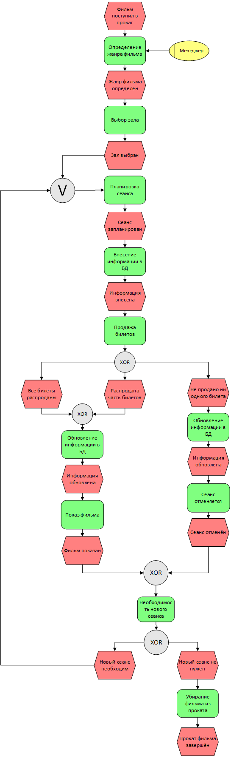

1. **Диаграммы UML**

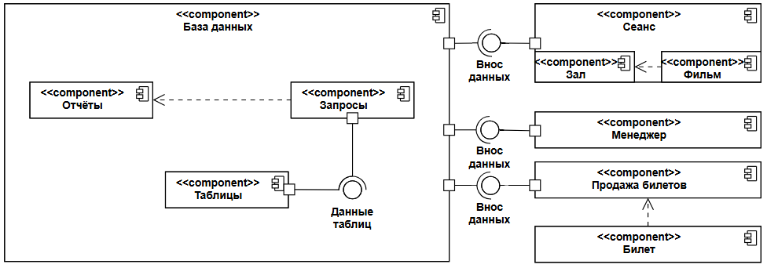

Рисунок 1. Диаграмма компонентов

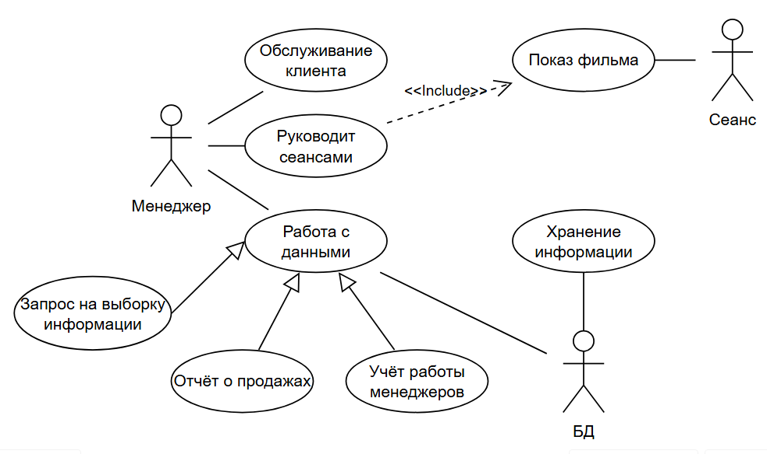

Рисунок 2. Диаграмма вариантов использования

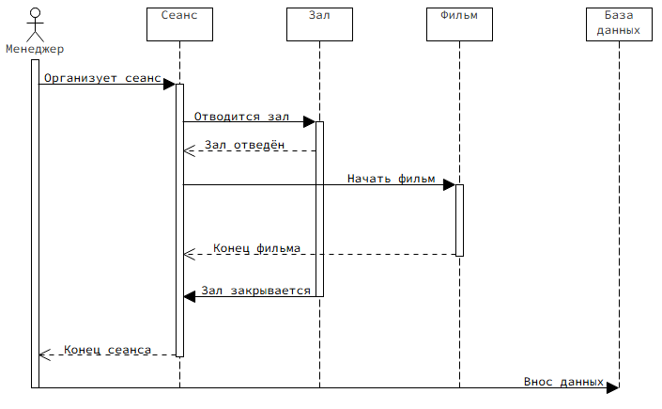

Рисунок 3. Диаграмма последовательности

1. **СОСТАВЛЕНИЕ ИНФОЛОГИЧЕСКОЙ МОДЕЛИ ПРЕДМЕТНОЙ ОБЛАСТИ И ДАТАЛОГИЧЕСКОЕ ПРОЕКТИРОВАНИЕ**

**Инфологическая модель**

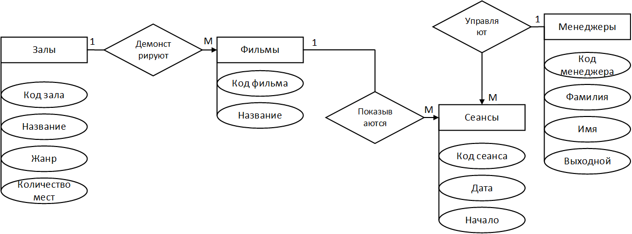

**Нормализация отношений**

Залы (Код_жанра, Название, Жанр, Количество_мест).

Фильмы (Код_фильма, Название, Код_жанра).

Сеансы (Код_сеанса, Дата, Начало, Кол_прод_билетов, Код_фильма, Код_менеджера).

Менеджеры (Код_менеджера, Фамилия, Имя, Выходной).

**Даталогическая модель данных**

Залы

|  |  |  |  |  |  |  |
| --- | --- | --- | --- | --- | --- | --- |
| Наименование  поля | Тип данных | Длина | Допустимое  значение | Первичный ключ | Внешний ключ | Описание |
| Код_жанра | Счётчик | 4 байт | NOT NULL | + |  | Код_жанра |
| Название | Короткий текст | 35 символов |  |  |  | Название зала |
| Жанр | Короткий текст | 35 символов |  |  |  | Название жанра |
| Количество_мест | Числовой (Длинное целое) | 4 байт |  |  |  | Количество мест в зале |

Менеджеры

|  |  |  |  |  |  |  |
| --- | --- | --- | --- | --- | --- | --- |
| Наименование  поля | Тип данных | Длина | Допустимое  значение | Первичный ключ | Внешний ключ | Описание |
| Код_менеджера | Счётчик (Длинное целое) | 4 байт | NOT NULL | + |  | Код_менеджера |
| Фамилия | Короткий текст | 25 символов |  |  |  | Фамилия менеджера |
| Имя | Короткий текст | 25 символов |  |  |  | Имя менеджера |
| Выходной | Короткий текст | 25 символов |  |  |  | Выходные дни менеджера |

Сеансы

|  |  |  |  |  |  |  |
| --- | --- | --- | --- | --- | --- | --- |
| Наименование  поля | Тип данных | Длина | Допустимое  значение | Первичный ключ | Внешний ключ | Описание |
| Код_сеанса | Счётчик (Длинное целое) | 4 байт | NOT NULL | + |  | Код_сеанса |
| Дата | Дата/Время (Краткий формат даты) | 8 байт | NOT NULL |  |  | Дата сеанса |
| Начало | Дата/Время (Краткий формат времени) | 8 байт | NOT NULL |  |  | Начало сеанса |
| Кол_прод_билетов | Числовое (Длинное целое) | 4 байт |  |  |  | Количество проданных билетов на данный сеанс |
| Код_фильма | Числовое (Длинное целое) | 4 байт | NOT NULL |  | + | Код фильма |
| Код_менеджера | Числовое (Длинное целое) | 4 байт | NOT NULL |  | + | Код менеджера |

Фильмы

|  |  |  |  |  |  |  |
| --- | --- | --- | --- | --- | --- | --- |
| Наименование  поля | Тип данных | Длина | Допустимое  значение | Первичный ключ | Внешний ключ | Описание |
| Код_фильма | Счётчик (Длинное целое) | 4 байт | NOT NULL | + |  | Код фильма |
| Название | Короткий текст | 25 символов |  |  |  | Название фильма |
| Код_жанра | Числовой (Длинное целое) | 4 байт |  |  | + | Код жанра |

1. **ПОСТРОЕНИЕ РЕЛЯЦИОННОЙ МОДЕЛИ ДАННЫХ, РАЗРАБОТКА БАЗЫ ДАННЫХ И ЗАПРОСОВ К НЕЙ**
2. **РАБОТА С СИСТЕМОЙ КОНТРОЛЯ ВЕРСИЙ GIT**

[Qitss/EducationalPractice (github.com)](https://github.com/Qitss/EducationalPractice)

1. **АНАЛИЗ ПРОДЕЛАННОЙ РАБОТЫ.**
2. С какими трудностями и проблемами столкнулись во время учебной практики?

Во время учебной практики я не столкнулся с какими-либо трудностями и проблемами

1. Что дала учебная практика для вашего профессионального становления как специалиста?

Учебная практика дала мне навык работы с реальной предметной областью при этом поставив цель и время в которые мне надо уложиться, при этом имитируя настоящий заказ на работу от реального клиента. Также в ходе учебной практики я углубил и отточил свои знания и навыки работы с языком запросов SQL.

1. Предложения и пожелания по улучшению организации практики.

Предложений и пожеланий у меня нет. Всё прошло отлично.ְ